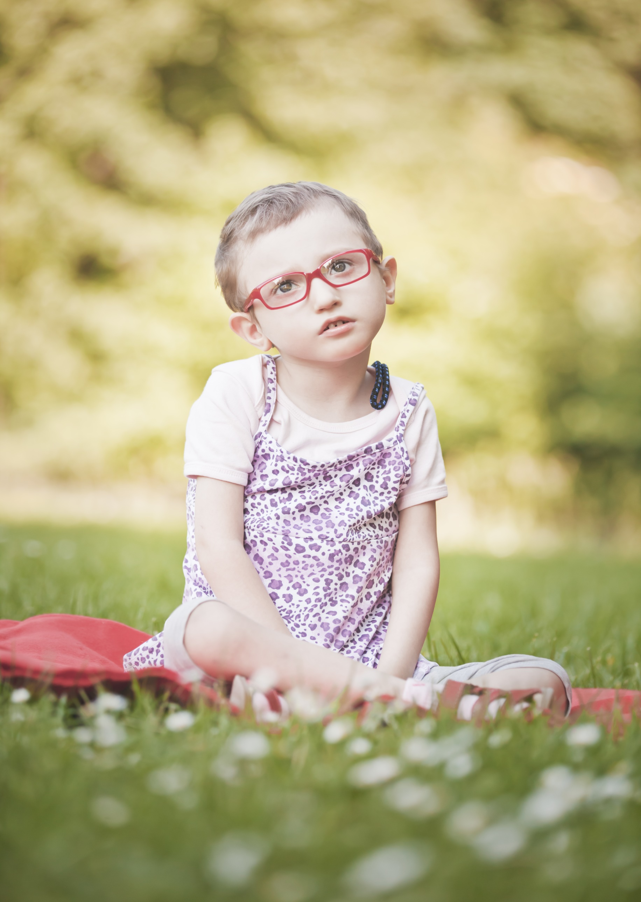
SBÍRKA VÍČEK PRO KAČENKU

Kačenka se narodila jako zdravé dítě v lednu 2012, ale postupem času se zjišťovalo opoždění vývoje. Ač se lékaři snažili zjistit dceřinu diagnózu pomocí genetických a metabolických vyšetření, vždy vyšly výsledky negativně. Hlavní diagnóza se zatím nenašla. Vedlejší jsou mikrocefalie, epilepsie, PMR, GER, hypotonie, má zavedenou gastrostromii, sondu do žaludku na krmení. Je odkázána na naší 24 hodinovou péči. Sama se neposadí, nechodí, neleze, ale je velká bojovnice a stále dělá nějaké drobné pokroky. Má o vše veliký zájem.
Rehabilitace a lázeňská péče Kačku vždy posune o kousek dál. Navštěvujeme fyzioterapii, ergoterapii, logopedii, hipoterapii, cvičíme Feldenkraisovu metodu, Kraniosakrální terapii, 2x ročně jezdíme do lázní /program Klimtherapy nehradí ZP doplácí se 24.079 Kč za 14 dní rehabilitace/, 2x ročně Kačka absolvuje týdenní hiporehabilitační pobyt, denně rehabilitujeme, zkoušíme různé alternativy jako homeopatika, aminokyseliny, akupunkturu a tuinu, detox organismu, léčitele.
Stále hledáme a zkoušíme nové rehabilitace, které by Kačenku posunuly zase o kus dál.
Tyto rehabilitace jsou ovšem velice finančně náročné a většinu jich nehradí zdravotní pojišťovna. Proto se touto cestou snažíme sehnat prostředky jak na rehabilitace tak i na kompenzační a rehabilitační pomůcky.
VÁS TO NIC NESTOJÍ A NÁM TO MOC POMŮŽE!
SBÍRAJÍ SE POUZE VÍČKA NEJEN Z PET LAHVÍ, ale i od mléka, džusu, pracích prášků, atd.
SBĚRNY: všechny pobočky České pošty! Pakliže je pobočka seznámena s Pošťáckou sbírkou víček pro Kačenku, lze víčka na pobočce pro Kačenku odevzdat. Případně je možné ZDARMA odeslat balík na adresu: rodina Podrázských, V Podskalí 185, Přezletice 25073 a napsat heslo: SBÍRKA VÍČEK PRO KAČENKU pak nebudete platit poštovné (v případě, že vaše pobočka ČP nebude seznámena s pošťáckou sbírkou víček pro Kačenku, kontaktujte nás prosím na tel.: 774 996 448 a vše napravíme).
ZE SRDCE DĚKUJEME VŠEM, KDO SE DO SBÍRKY ZAPOJÍ A TÍM KAČENKU POSUNOU ZASE O KROK DÁL!
info: ji.na@seznam.cz
facebook: Sbírka víček pro Kačenku, Aukce pro Kačenku
www.katerina-podrazska.webnode.cz
Případní dárci mohou přispět jakoukoliv částkou na transparentní účet: 115-512490277/0100, nebo na účet u Asociace dětí s DMO: 2000839286 / 2010
samozřejmě není problém vystavit darovací smlouvu pro následný odečet z daní.

